Kopiark 1B: Beluga Bolognese opskrift
HVAD SKAL I
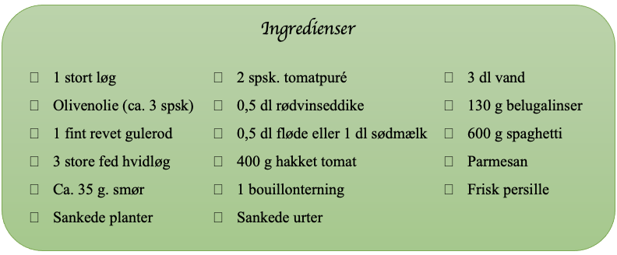
I skal lave den lækreste Beluga Bolognese på bål. Her finder du en ingrediensliste og en guide til, hvordan retten skal laves. Opskriften er til ca. 6 portioner.
Fremgangsmåde
- Snit løget fint og svits i masser af olivenolie i 5-10 min.
- Knus hvidløgsfedende og hak fint. Tilsæt med fint revet gulerod og sankede urter/planter og en god klat smør og svits videre i et par minutter.
- Flyt grøntsagerne til siden og svits tomatpuré godt.
- Tilsæt rødvinseddiken og lade det koge op. Tilsæt fløde eller sødmælk, de hakkede tomater, bouillonterning og vand.
- Lad tomatsaucen simre i 10-15 minutter under låg.
- Skyl belugalinserne og tilsæt i retten. Lad simre i 20-25 minutter. Tilsæt evt. ekstra vand undervejs, hvis det behøves.
- Smag saucen til med masser af peber og salt og evt. flere sankede urter/planter.
- Server med pasta, parmesan og pynt med sankede planter som bellis og skovsyre.

Navn: ______________ Klasse: ______________ Dato: ______________ Sted: _______________

